1.8 演示文稿从创建到播放

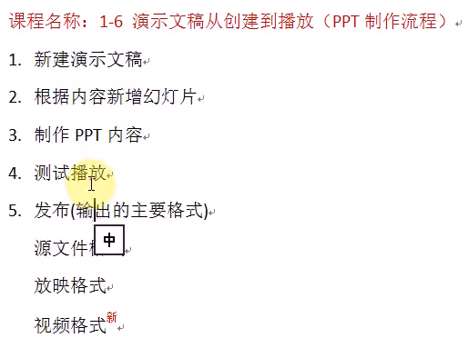

1. 源文件格式： ppt
2. 放映格式：pps、ppsm、ppsx
3. 视频格式:wmv